

Université Amadou Hampaté Ba
de Dakar
(UAHB)
Mémoire de fin d’étude pour le diplôme de
Licence professionnelle STIC

Spécialité : Informatique
Étude et mise en place d’une plateforme de gestion des commandes et réservations des tables en ligne des restaurants
Cas : restaurants de Dakar
Présenté par :

Elie Paul Moubotouto Moukoundou
Encadreur :

M. Ngor Seck
Année académique : 2018-2019
MINISTERE DE L’ENSEIGNEMENT SUPÉRIEUR, DE LA RECHERCHE ET DE L’INNOVATION
RÉPUBLIQUE DU SÉNÉGAL
Un Peuple - Un But – Une Foi

Dédicaces

Je dédie ce présent mémoire à :

Mon père Théophile Moukoundou,
Tu es le meilleur papa du monde. Tu m’as beaucoup conseiller dans la vie et soutenu dans mes études.

Ma mère Virginie Nana,
Tu es une source d’inspiration pour moi, tu es une mère formidable toujours prête à tout pour moi.

Ma sœur Iris Kodio,
Tu es une petite sœur aimable et toujours prête à m’aider dans tous ce que j’entreprends.

Mes frères et sœurs,
Pour leur amour et leur soutien inconditionnels. Je vous souhaite plein de succès.

Mes amis :
Pour leur aide et leur soutien moral durant l'élaboration de ce travail de fin de cycle.

A toute la famille que Dieu vous garde amen !

Elie Paul Daliere Moubotouto Moukoundou

Remerciements

Tout d’abord, je rends grâce à Dieu, le tout-puissant.
Ce travail est l’aboutissement d’un long cheminement au cours duquel j’ai bénéficié de l’encadrement, des encouragements et du soutien de plusieurs personnes, à qui je tiens à dire profondément et sincèrement merci.

Je tiens à remercier tout d’abord le Professeur Aliou Boly, pour sa patience, et surtout pour sa confiance, ses remarques et ses conseils, sa disponibilité et son esprit d’humilité.

Je voudrais également remercier M. Ngor Seck, mon encadreur, pour ses conseils ainsi que pour son accompagnement dans l’accomplissement de ce travail.

À ma chère famille, mes grands frères et mes tuteurs ici à Dakar Abdoulaye Boumanga Ba et El-Josué Yéké, et à vous mes chers grands frères et sœurs, belles-sœurs et beaux-frères, je vous dis sincèrement merci pour votre sourire quotidien et vos encouragements.

Merci à ma précieuse sœur Iris Kodio pour ses prières, à mon pasteur Andronicus G. Mabadi pour son soutient, au pasteur Étienne Nyimilongo, Fr Bienvenu Ngbale.

À toutes les personnes dont je n’ai pas cité les noms mais qui pourtant m’ont soutenu d’une façon ou d’une autre je vous dis un grand merci.

Et par-dessus tout, merci infiniment à toi Éternel pour ton Amour et ta Grâce qui m’ont toujours porté à l’abri du danger et des échecs.

Liste des sigles et abréviations

ARTP: Autorité de Régulation des Télécommunications et des Postes
POO: Programmation orientée objet
CTI: Centre Technique d’informatique
CETE: Centre d'Etudes Techniques de l'Equipement
MCC: Modèle Conceptuel de Communication
MCD: Modèle Conceptuel de Données
MCT: Modèle Conceptuel des traitements
MOD: Modèle Organisationnel de Données
UML: Unified Modeling Language
OMT: Object Modeling Technique
OOSE: Object Oriented Software Engineering
OMG: Object Management Group
XML: Extensible Markup Language
IDE: Integrated Development Environment
SGBD: Système de Gestion de Base de Données
SQL : Structured Query Language
API : Application Programming Interface
SSI: Sécurité des Systèmes d’Information

Liste et des figures

Figure 1: Use case << Gérer restaurant >> 24
Figure 2: Use case << Commande >> 25
Figure 3: Use case << Confirmation Commande >> 26
Figure 4: Diagramme de séquence << Commande >> 27
Figure 5: Diagramme de séquence << Réservation >> 28
Figure 6: Diagramme de classes << Gestion des restaurants >> 29
Figure 7: Diagramme de classes << Gestion des réservations >> 30
Figure 8: Diagramme de classes << Gestion des commandes >> 31
Figure 9: Présentation de l’architecture 1-Tier 41
Figure 10: Présentation de l’architecture 2-Tier 42
Figure 11: Présentation de l’architecture 3-Tier 43
Figure 12: Présentation de l’architecture N-Tier 44
Figure 13: Diagramme de déploiement 46
Figure 14: Ajouter un restaurant 49
Figure 15: Ajouter un menu avec ses catégories 50
Figure 16: Page d’accueil avec les différents restaurants côté utilisateur 50
Figure 17: Menu par catégories 51
Figure 18: Ajouter un article au panier 51
Figure 19: Voir le panier 52
Figure 20: Envoyer la commande 52
Figure 21: Formulaire de connexion côté restaurant 53
Figure 22: Confirmation commande côté restaurant 54

Table des matières

Dédicaces i
Remerciements ii
Liste des sigles et abréviations iii
Liste et des figures iv
Table des matières v
Résumé vii
Introduction 1
Première Partie : Généralités sur la restauration en ligne 3
Chapitre 1 : Généralités 4
I. Définition et avantages de la restauration en ligne 4
A. Définition de la restauration en ligne 4
B. Avantages de la restauration en ligne 4
II. Restauration en ligne au Sénégal 6
III. Objectifs de l’application de restauration en ligne 8
A. Généraux 8
B. Spécifiques 8
IV. Délimitation du champ de l’étude 8
Chapitre 2 : Approche méthodologique 10
I. Méthodes et technique utilisées 10
A. Méthodes 10
B. Techniques 10
II. Difficultés rencontrées 11
III. Choix de l’application de restauration en ligne 11
Deuxième Partie : Analyse et conception 12
Chapitre 1 : Analyse 13
I. Recensement et analyse des besoins 13
II. Les concepts de la programmation orienté objet 13
A. Historique 13
B. Les concepts de base du modèle objet 14
C. Modélisation et langage de développement objet 15
III. Étude comparative de quelques méthode d’analyse 15
A. Présentation 15
B. Comparaison 19
C. Choix de la méthode 20
Chapitre 2 : Conception 21
I. Formalisme des différents diagrammes 21
A. Diagramme de cas d’utilisation 21
B. Diagramme de séquence 21
C. Diagramme de classes 22
II. Analyse du système 23
A. Recensement des acteurs 23
B. Les fonctionnalités du système de restauration en ligne 23
C. Diagramme de cas d’utilisation 24
III. Conception du système 27
Troisième partie : Réalisation 32
Chapitre 1 : Plateforme de développement 33
I. Environnement de développement 33
II. Études de quelques langages de programmation 34
A. Définition 34
B. Exemple de langage de programmation 34
C. Choix du langage 37
III. Études comparatives de quelques SGBD 37
A. Définition 37
B. Exemple de quelques SGBD 38
C. Choix du SGBD 40
IV. Architecture applicative 40
A. Définition 40
B. Exemple d’architecture 41
C. Choix de l’architecture 44
Chapitre 2 : Implémentation et déploiement 45
I. Diagramme de déploiement 45
II. Gestion de la sécurité 47
III. Présentation de l’application 49
Conclusion et Perspectives 55
Webographie 57
Annexes 58

Résumé

En tant que restaurateur, être en ligne est une voie à suivre pour élargir la clientèle actuelle et augmenter son flux de revenus. À cet effet, nous avons pensé concevoir quelque chose qui pourra non seulement faciliter les clients d’avoir le menu des restaurants quel que soit l’endroit où ils se trouvent et aussi de faciliter aux restaurants de gérer les commandes de différents clients.
Pour ce faire, l’internet serait un bon outil pour pouvoir s’ouvrir à eux. Dans ce sens, nous avons pensé concevoir et implémenter une plateforme de restauration en ligne permettant de passer les commandes de nourritures via Internet.
Ainsi, nous avons utilisé le langage de PHP pour la réalisation de notre application pour gérer en temps réel les commandes des clients vers les différents restaurants.

Introduction

Ayant de nombreux habitants, Dakar la région la plus peuplée du Sénégal, reçoit chaque année beaucoup d’immigrés. Nous assistons donc à une montée fulgurante de plusieurs restaurants. Vu les évolutions rapides des nouvelles technologies, l’informatique est devenue un facteur incontournable dans tous les domaines. L’informatique n’est pas simplement une science de bits, mais elle implique les réseaux, les langages de programmation, les bases de données, entre autres. En l’occurrence, l’internet est une interconnexion de réseaux permettant d’avoir une bonne visibilité à travers le monde et d’avoir une mobilité facile.
Internet a totalement bouleversé nos habitudes de consommation, et les restaurants doivent tirer parti de ce phénomène de communication 2.0 pour attirer toutes les personnes « connectées » et ainsi, recruter une nouvelle clientèle pour ensuite la fidéliser. En tant que restaurateur, vous êtes confronté à ce phénomène quotidiennement.
Selon les statistiques, 8 personnes sur 10 recherchent un restaurant sur internet. Si vous n’avez aucune présence sur le web, vous ne ressortirez pas dans leur recherche alors, vous perdez donc des clients potentiels sans même le savoir.
À cet effet, nous avons pensé mettre en place une plateforme qui pourra aider à passer une commande, ou réserver une table en quelques clics. Ce qui permettra de gérer le temps des clients, et éviter de se déplacer vers un restaurant sans pour autant être satisfait. Pour ce faire, nous nous sommes intéressés aux questions suivantes : comment mettre en place une plateforme de commandes et de réservations de tables en ligne pour les restaurants de Dakar ? Comment satisfaire la clientèle avec une livraison rapide et sûre ? Comment faire une synchronisation entre la plateforme et l’application mobile qui sera utilisée par les restaurateurs ?

Notre travail sera détaillé en trois parties : la première partie sera consacrée à la généralité sur la restauration en ligne. Ensuite, nous nous intéresserons à l’analyse et à l’étude conceptuelle. Enfin, nous nous consacrerons à l’implémentation, au déploiement ainsi qu’à la présentation des différentes interfaces de la plateforme.

Première Partie : Généralités sur la restauration en ligne

Chapitre 1 : Généralités

Définition et avantages de la restauration en ligne

Définition de la restauration en ligne

La restauration en ligne est un ensemble de services (commandes de nourritures ou réservation de table) fournis via le site Web ou l'application mobile du restaurant, ou via le site Web ou l'application d'un multi-restaurant. Un client peut choisir de faire livrer la nourriture, de la prendre en charge ou même de manger sur place en réservant une table. Le processus consiste à ce que le client sélectionne le restaurant de son choix, scanne les éléments du menu, choisisse un article et finalement décide du ramassage ou de la livraison.

Avantages de la restauration en ligne

Le marché de la distribution alimentaire évolue à un rythme accéléré. Et en tant que restaurateur, être en ligne est la voie à suivre pour élargir votre clientèle actuelle et augmenter votre flux de revenus.
Avoir une présence en ligne vous rend «scintillant», visible aux clients qui n'auraient jamais vu une annonce ou entendu parler de votre entreprise, qui ne viendraient donc probablement jamais frapper à la porte de votre restaurant. Alors, va votre circulation piétonnière.
Toutefois, créer une présence en ligne revient à taper du pied-de-nez sur vos clients et à leur raconter tout ce qu’il faut sur votre grand restaurant. Et lorsque vous ajoutez au tableau une fonctionnalité facile à utiliser , telle qu'un système de commande en ligne conviviale pour les restaurants, vous augmentez considérablement vos chances d'accroître les ventes et d'élever votre marge bénéficiaire.
Les restaurateurs du monde entier qui cherchent à conquérir de nouveaux clients, ont déjà pris part à la tendance des commandes et réservations en ligne. Les gens sont passés de la commande hors ligne à la commande en ligne parce que cela est facile, pratique et totalement transparent . Ils peuvent enfin dire au revoir à l'agitation générée par les anciennes méthodes de commande de nourriture.
Les avantages du système de commande en ligne sont donc multiples. Peu importe votre qualité, les commandes hors ligne ont des limites qui n'existent pas en ligne.
Voici quelques exemples :
- Pas de malentendus et pas de frustrations
L'un des plus gros problèmes des conversations téléphoniques est que les malentendus peuvent se produire assez facilement. Habituellement, à cause du bruit, que ce soit au restaurant ou à l’autre bout de la ligne, il suffit d’une simple erreur pour compromettre une commande et frustrer un client. Avec la commande en ligne, toutes les préférences sont spécifiées directement par le client, il n'y a donc pas de place pour des confusions ou des malentendus.
- La commande de nourriture en ligne est ouverte 24/7
Votre restaurant ne sera peut-être pas ouvert 24h / 24, mais votre système de commande en ligne l'est sûrement. Et cela peut vous aider à gagner de l'argent même pendant que vous dormez. En utilisant un système de commande de nourriture en ligne, vous donnez à vos clients la possibilité de passer les commandes quand cela leur convient le mieux, même si cela se produit en dehors de vos heures de travail. Et cela peut aider à réduire considérablement la taille de votre commande, parce qu'ils peuvent facilement choisir de programmer une heure de ramassage ou de livraison préférée dans votre temps de travail. Et donc, quand vous ouvrez, vous avez déjà une liste de choses à faire pour examiner et commencer à agir.

- Un menu en ligne est plus simple à gérer
Il est beaucoup plus facile et considérablement moins cher (ou même gratuit) de créer et de maintenir un menu de qualité, qui incitera vos clients à commander chez vous à chaque fois qu'ils le verront. Non seulement vous vous débarrassez du fardeau de l’impression, et vous vous libérez des frais d’impression. Mais encore, vous bénéficiez également d’une grande souplesse pour changer de menu à tout moment. De plus, avec un excellent menu en ligne et un client configurant lui-même sa commande en ligne, il se produit des ventes supplémentaires. Cela signifie que s'ils voient la page des desserts, ils l'ajouteront également à leur commande à côté de leur plat principal préféré.

- Moins de tracas pour vous
Les clients peuvent commander très rapidement ou peuvent prendre beaucoup de temps à se décider. Ce n'est plus un problème pour vous. En passant de la commande hors ligne à la commande en ligne, vous évitez les tracas liés au traitement des clients indécis, et au temps perdu par le personnel. Et cela signifie des économies importantes pour vous. Et si vous le faite comme un pro, vous pouvez même éliminer les appels de suivi.

Restauration en ligne au Sénégal
Hellofood, leader de la livraison de repas en ligne en Afrique, a publié une infographie soulignant l’impact de l’émergence du mobile sur les habitudes d’achats des consommateurs africains – et plus particulièrement sur la commande de repas en ligne. En 2014, hellofood a observé une croissance des taux de commandes sur mobile de plus de 50% sur tout le continent Africain, soutenue par les prix de plus en plus abordables des smartphones (autour de 20 000 franc CFA).
Le Sénégal, ayant pour ambition de maintenir sa position de pays leader innovant en Afrique, dans le domaine du numérique, peut bien utiliser la technologie internet pour vulgariser les repas locaux avec les différents restaurants de la capitale. Certains pays africains sont déjà premiers dans le domaine du mobile, comme par exemple la Tanzanie, où 79% des consommateurs commandent des repas sur leur téléphone (application mobile et site web mobile). L’Égypte (56%), la Côte d’Ivoire (54%), le Sénégal (60%) comptent eux aussi davantage de commandes sur mobile et site web. Les autres pays participants à l’étude sont en voie de devenir leaders dans le mobile, mais comptabilisent encore davantage de commandes sur ordinateur, comme par exemple le Ghana (69%) et le Nigeria (61%).
Évalué par une étude de la Banque Mondiale, le commerce en ligne constitue et représente moins de 10% de l’économie sénégalaise au cours de ces deux dernières années. D’après certains indicateurs, ils seraient près de 1 millions de sénégalais à avoir effectué des achats en ligne depuis le début l’année 2015. Quelle est la part de la restauration en ligne au Sénégal ?
La restauration en ligne est un secteur innovant aussi bien en Europe qu'en Afrique. En effet, le journal l’Opinion publie le 17 mai 2019 qu’Amazon a investi 515 milliards de Dollars dans Deliveroo (plateforme de commande en ligne). Mais au Sénégal il y a une contrainte majeure dans le développement d’une plateforme de restauration en ligne.
Le problème majeur au Sénégal est la sensibilisation des restaurants, qui est un vrai frein. En effet, les restaurants ne connaissant pas vraiment le numérique, refusent parfois de mettre leur menu en ligne. Parfois ce sont des restaurants gérés par une maman qui pourtant prépare bien mais elle a du mal à voir l’importance de mettre son menu en ligne.
Tout au moins le peu de sites de restauration qui existent n’ont pas un développement assez fulgurant leur permettant de se faire remarquer et d’avoir la confiance des consommateurs.

Objectifs de l’application de restauration en ligne

Généraux

L’objectif final de ce mémoire est d’offrir à tout restaurant de pouvoir mettre son menu en ligne puis recevoir les commandes mais aussi de permettre aux clients de voir plusieurs menus des différents restaurants. L’interface Web devra permettre aux clients de faire des commandes et une petite application mobile dédiée aux restaurants pour recevoir les commandes.

Spécifiques

De façon spécifique, nos objectifs sont :

- Augmenter le chiffre d’affaires d’au moins 30% des restaurants.
- Faciliter les commandes dans les restaurants en quelques clics.
- Améliorer le service clientèle.
- Faire un bon marketing pour les restaurants.
- Etc.

Délimitation du champ de l’étude
Nous ne prétendons pas étudier l'univers entier étant un travail en informatique, il nous est difficile de nous délimiter sur le plan temporaire. Cependant dans le cadre de cette étude nous avons délimité notre travail en deux points :
- Délimitation spatiale
Notre champ d'investigations est la gestion des commandes, gestion de réservation de table.

- Délimitation du point du vue matérielle (Contrainte)

Vu l'insuffisance momentanée des restaurants adhérents, nous n’aurons pas la possibilité de tester le système avec plusieurs restaurants qui recevront les commandes.
Aussi, tous clients qui voudront passer de commandes ou réserver une table dans un restaurant sera obligés de se connecter via un navigateur web car notre plateforme n’a pas encore d’application mobile.

Chapitre 2 : Approche méthodologique

Méthodes et technique utilisées

Méthodes

Pour atteindre nos objectifs dans le cadre de notre étude, nous nous appuierons sur la conduite de projets informatiques en procédant à la modélisation basée sur le Processus Unifié (UP) qui est un processus du Langage de Modélisation Unifié (Unified Modeling Language) UML en sigle.

Techniques

La technique est l'outil pratique de la méthode ou encore elle est l'instrument qui permet à la méthode de collecter les informations nécessaires. En ce qui concerne les techniques utilisées, nous avons utilisé les techniques suivantes pour la collection des informations :
- Technique d’observation directe
Partant de cette technique, nous avons récolté quelques informations en discrétion, dans certains restaurants et avions faits majoritairement le même constat : difficulté à gérer les commandes et aussi la difficulté de se faire connaître.

- Technique d’interview
Nous avons eu consulté les gens du domaine de la restauration ainsi que quelques clients, qui de par leur courtoisie nous ont accordé quelques minutes de leur temps à nous répondre aux questions posées et qui ont permises de constituer un cahier des charges.

- Technique des questionnaires

Ces personnes ont pu répondre au questionnaire élaboré et leurs réponses nous ont permis de recueillir des informations riches et spontanées, plus brutes et plus fraîches nécessaires à notre travail. Avec cette technique, nous avons utilisé les questionnaires ouverts et les questionnaires fermés.

Difficultés rencontrées

La principale difficulté était de montrer aux restaurants importance d’avoir un menu en ligne, d'autres étaient un peu sceptiques et voyaient cela comme une concurrence. En effet, nous avons parcouru plusieurs restaurants et beaucoup étaient inaccessibles en matière d’informations.

Choix de l’application de restauration en ligne
L’utilisation de l’internet au Sénégal est en pleine expansion. Selon l’ARTP, environ 9,6 millions de sénégalais utilisent internet dont 88,6% via mobile. Ainsi, il est donc avantageux d’utiliser l’internet pour avoir un restaurant ayant le maximum de clients, d'où la nécessité d’avoir un système de commande en ligne. C’est pourquoi nous avons pensé à système qui regroupe le plus des restaurants à Dakar où les utilisateurs pourront faire leur choix et passer leurs commandes. Ce système sera bénéfique pour les restaurateurs tout comme pour les clients.

Deuxième Partie : Analyse et conception

Chapitre 1 : Analyse

Recensement et analyse des besoins
Au sortir de notre collecte d’informations au sein des différents restaurants de Dakar et auprès de certains utilisateurs, nous avons recensé les problèmes suivants, rencontrés par chacun des acteurs de différents restaurants :
- Les restaurateurs perdent énormément de crédits téléphonique pour appeler un client qui a passé une commande, et vice-versa pour les clients;
- Le client, même sur place dans un restaurant reçois très souvent en retard une commande qu’il vient de passer, car la file d’attente est très longue;
- Les restaurants perdent assez d’argent pour imprimer leur menu sur papier qui parfois peut se mouiller et ils sont obligés de le refaire;
- Les restaurants rencontrent certains malentendus avec les clients par téléphone avec les bruits autours et certain problème au niveau du réseau;

Ainsi, nous avons résumé les besoins suivants:
- Abandonner l’usage des appels téléphoniques lors des passages des commandes;
- Avoir un menu en ligne pour mieux se faire connaître
- etc.

Les concepts de la programmation orienté objet

Historique
Les premiers langages de programmations furent conçus en s’inspirant du fonctionnement des processeurs. Les programmes étaient des suites d’instructions dont la nature et l’organisation ne pouvaient s’éloigner de la façon dont le processeur les exécutait. Ensuite, le développement d’algorithmes complexes a conduit à la création de langages dits ‘procéduraux’. Ces derniers ont permis d’écrire des programmes proches de la résolution naturelle des problèmes. Avec la complexité grandissante des problèmes, il a fallu rendre plus naturelle la résolution de ces derniers par l’ordinateur.

Les langages orientés objets ont vu le jour, fruit d’une inspiration basée sur notre mode d’organisation des connaissances en objets conceptuels interdépendants. Parmi les membres de cette famille de langage, nous pouvons citer : Simula, C++, Python, PHP, JavaScript, etc.

Les concepts de base du modèle objet
L’approche orientée objet considère le logiciel comme une collection d’objets, leurs traitements dissociés et associés définis par des propriétés. Une propriété est attribut dont la valeur peut intervenir sur l’aspect comportemental de l’objet. La fonctionnalité du logiciel émerge alors que l’interaction entre les différents objets qui le constituent. L’une des particularités de cette approche est qu’elle rapproche les données et les traitements associés au sein d’un unique objet. La modélisation orientée objet est basée essentiellement sur trois concepts dont :
- L’encapsulation
- L’héritage
- L’abstraction
- Classe et objet
- Le polymorphisme
La programmation Orienté Objet (POO) est un style de programmation structurant le programme en un ensemble d’objets ayant des caractéristiques, des comportements et pouvant interagir. Les acteurs du problème sont identifiés et transformés en classes. Une classe est le moule à partir duquel objets seront générés. Les caractéristiques et les comportements sont nommés respectivement ‘attributs’ et ‘méthodes’.

Modélisation et langage de développement objet
Le modèle objet est l'ossature conceptuelle des méthodes orientées objet. En effet, les modèles de données à objets ont été créés pour modéliser directement les entités du monde réel avec un comportement et un état. Le concept essentiel est bien sûr celui d’objet. Il n’est pas simple à définir car composite, c’est-à-dire intégrant plusieurs aspects. Dans un modèle objet, toute entité du monde réel est un objet, et réciproquement, tout objet représente une entité du monde réel.

Le modèle objet offre plusieurs avantages dont :
- Exploiter la puissance des langages de programmation orientés objet
- Favoriser la réutilisation de composants logiciels et même d'architectures complexes
- Produire des systèmes basés sur des formes stables qui résistent mieux aux changements
- Penser plus près des modèles "naturels"

Étude comparative de quelques méthode d’analyse
La conception est une étape fondamentale dans le cycle de vie d’une application informatique. En effet, c’est d’elle que dépendent la qualité et la cohérence du produit réalisé au développement. Des méthodes de génie logiciel ont alors été développées afin de guider le concepteur dans sa tâche. La modélisation consiste à créer une représentation virtuelle d'une réalité de telle façon à faire ressortir les points auxquels on s'intéresse.

Présentation
- Merise :
MERISE est une méthode de conception, de développement et de réalisation de projets informatiques. Le but de cette méthode est d'arriver à concevoir un système d'information. La méthode MERISE est basée sur la séparation des données et des traitements à effectuer en plusieurs modèles conceptuels et physiques. La séparation des données et des traitements assure une longévité au modèle. En effet, l'agencement des données n'a pas à être souvent remanié, tandis que les traitements le sont plus fréquemment. La méthode MERISE date des années 1978-1979, et fait suite à une consultation nationale lancée en 1977 par le ministère de l’industrie français dans le but de choisir des sociétés de conseil en informatique afin de définir une méthode de conception de systèmes d'informations. Les deux principales sociétés ayant mis au point cette méthode sont le CTI (Centre Technique d’informatique) chargé de gérer le projet, et le CETE (Centre d’Études Techniques de l’Équipement) chargé de la mise en œuvre. La conception du système d'information se fait par étapes, afin d'aboutir à un système d'information fonctionnel reflétant une réalité physique. II s'agit donc de valider une à une chacune des étapes en prenant en compte les résultats de la phase précédente.

D'autre part, les données étant séparées des traitements, il faut vérifier la concordance entre données et traitements afin de s’assurer que toutes les données nécessaires aux traitements sont présentes et qu'il n'y a pas de données superflues. Cette succession d’étape est appelée cycle d’abstraction pour la conception des systèmes d’informations :
- Expressions des besoins
- Modèle Conceptuel
- Modèle Logique
- Modèle Physique
- Système d’Information Automatisé
L'expression des besoins est une étape qui consiste à définir ce que l’on attend du système d'information automatisé, il faut pour cela:
- Faire l'inventaire des éléments nécessaires au système d'information.
- Délimiter le système en s'informant auprès des futurs utilisateurs.
Cela va permettre de créer le « MCC » (Modèle Conceptuel de Communication) qui définit les flux d'informations à prendre en compte. L’étape suivante consiste à mettre au point le « MCD » (Modèle Conceptuel de Données) et le « MCT » (Modèle Conceptuel des Traitements) décrivant les régies et les contraintes à prendre en compte. Le modèle organisationnel consiste à définir le « MOT » (Modèle Organisationnel des Traitements) décrivant les contraintes dues à l’environnement (organisationnel, spatial et temporel).

- UML :
UML (Unified Modeling Language), que l’on peut traduire par « langage de modélisation unifié » est une notation permettant de modéliser un problème de façon « standard ». Ce langage est né de la fusion de plusieurs méthodes existant auparavant, et est devenu désormais la référence en terme de modélisation objet, à un tel point que sa connaissance est souvent nécessaire pour obtenir un poste de développeur objet.
La modélisation objet consiste à créer une représentation informatique des éléments du monde réel auxquels on s'intéresse, sans se préoccuper de l'implémentation. Il s'agit donc de déterminer les objets présents et d'isoler leurs données et les fonctions qui les utilisent.

Pour cela, des méthodes ont été mises au point. Entre 1970 et 1990, de nombreux analystes ont mis au point des approches orientées objets, si bien qu'en 1994 il existait plus de 50 méthodes objet. Toutefois, seules 3 méthodes ont véritablement émergé:
- La méthode OMT de Rumbaugh
- La méthode BOOCH de Booch
- La méthode OOSE de Jacobson (Object Oriented Software Engineering).
A partir de 1994, Rumbaugh et Booch (rejoints en 1995 par Jacobson) ont unis leurs efforts pour mettre au point la méthode unifiée (unified method), incorporant les avantages de chacune des méthodes précédentes.
La méthode unifiée à partir de la version 1.0 devient UML (Unified Modeling Language), une notation universelle pour la modélisation objet.
UML 1.0 est soumise à l'OMG (Object Management Group) en janvier 1997, mais elle ne sera acceptée qu'en novembre 1997 dans sa version 1.1, date à partir de laquelle UML devient un standard international.
Les outils de modélisation UML
UML offre une panoplie d'outils de modélisation utilisés librement par l'utilisateur pour répondre à ses besoins sans être autant obligé à respecter toutes les subtilités de l'outil. Au contraire, une méthode telle que MERISE exige une application complète des formalismes fournis.
Voilà quelques outils de modélisation qu’offre UML:
Diagramme de classes: Plus on ajoute de classe au modèle, moins leur représentation textuelle est suffisante. C'est la raison pour laquelle on fait appel à des diagrammes de classes pour fournir une vue de tout ou une partie des classes du modèle. Le diagramme de classes principal de la vue logique du modèle est le plus souvent une image des paquetages du système. Chaque paquetage possède aussi son diagramme principal de classes qui, normalement, présente les classes publiques du paquetage.
Diagramme de cas d'utilisation : C'est une vue graphique de tout ou une partie des acteurs d'un système, de ses cas d'utilisation et de leurs interactions. Chaque système possède normalement un diagramme de cas d'utilisation principal (Main), qui précise les frontières du système (Acteurs) et celles des fonctionnalités principales fournies par le système (Cas d'utilisation).
Diagramme de séquences : il représente les interactions entre des objets dans un enchaînement temporel. Il montre les objets et les classes impliquées dans un scénario, ainsi que la succession des messages échangés entre les objets pour réaliser la fonctionnalité du scénario. Dans la vue logique du système en cours de développement, les diagrammes de séquences sont couramment associés à la réalisation des cas d'utilisation.

Comparaison
Merise et UML sont deux grands principes de « traduction » ou modélisation d'un système d'information. Néanmoins, ils ne sont pas aussi proches qu'on pourrait le penser, Ils travaillent tous deux sur des concepts différents : relationnel concernant MERISE et objet dans le cas de UML. Le choix de l'un ou de l'autre se fait selon trois axes à savoir l'accessibilité, la précision et l'exploitabilité.
Pour le premier axe (accessibilité) MERISE présente l'intérêt d'avoir des modèles logiques moins détaillés facilement compréhensibles. Tandis que UML conçu pour s'adapter à n'importe quel langage de programmation orientée objet (POO), présente plusieurs modèles (diagrammes) dont leurs compréhensions nécessitent une grande attention.
En ce qui concerne le deuxième critère (précision), MERISE est moins préférable. Malgré sa clarté, il manque une précision du fait qu'elle est éloignée du langage donc difficile à implémenter alors qu'UML intègre les éléments communs des différents langages, sa volonté est d'être fidèle à la réalisation finale. Elle est beaucoup plus complète avec ses différents diagrammes.
Pour en finir avec l'exploitabilité, MERISE est une méthode plus généraliste. Elle donne une vue globale de la solution sans autant entrer dans les petits détails. Contrairement à UML qui est conçu pour l'implémentation objet avec ses différents détails et sa portabilité (s'adapte à n'importe quelle plateforme) elle est donc plus exploitable.
L'une ou l'autre présente des avantages et des inconvénients. Il est réservé au concepteur de choisir la méthode la mieux adaptée pour son cas. Si on cherche la précision et l'exploitabilité UML reste le meilleur des choix. Tandis que, si c'est la clarté et l'accessibilité qui sont en question MERISE est préférable.

Choix de la méthode
La conception d'un système d'information n'est pas évidente car il faut réfléchir à l'ensemble de l'organisation que l’on doit mettre en place. La phase de conception nécessite des méthodes permettant de mettre en place un modèle sur lequel on va s'appuyer. UML ne propose pas de cycle précis : les organisations sont libres de choisir le cycle qui leur convient. UML fonctionne sur un principe d’itérations qui ne s’oppose pas aux phases définies dans MERISE. MERISE découpe plus au travers de ses phases l’analyse métier et l’architecture logicielle. Dans UML, l’architecture logicielle a une place prépondérante et est intégrée très en amont dans l’élaboration du système d’information. Dans UML, l’avancement du projet est mesuré par le nombre de cas d’utilisation, de classes... réellement implantées et non par la documentation produite. Les itérations servent en outre à répartir l’intégration et les tests tout au long du processus d’élaboration du système d’information.
Notre application gère des données plus complexes d'où nous avons choisi UML qui est la mieux recommandée, vu qu'elle rend la modélisation plus simple à implémenter.

Chapitre 2 : Conception

Formalisme des différents diagrammes

Diagramme de cas d’utilisation
Les diagrammes de cas d'utilisation sont des diagrammes UML utilisés pour donner une vision globale du comportement fonctionnel d'un système logiciel. Ils sont utiles pour des présentations auprès de la direction ou des acteurs d'un projet, pour le développement, les cas d'utilisation sont plus appropriés. Un cas d'utilisation représente une unité discrète d'interaction entre un utilisateur (humain ou machine) et un système. Il est une unité significative de travail. Dans un diagramme de cas d'utilisation, les utilisateurs sont appelés acteurs (actors), ils interagissent avec les cas d'utilisation (use cases).
Ils permettent de décrire l'interaction entre l'acteur et le système. L'idée forte est de dire que l'utilisateur d'un système logiciel a un objectif quand il utilise le système ! Le cas d'utilisation est une description des interactions qui vont permettre à l'acteur d'atteindre son objectif en utilisant le système. Les use case (cas d'utilisation) sont représentés par une ellipse sous-titrée par le nom du cas d'utilisation (éventuellement le nom est placé dans l'ellipse). Un acteur et un cas d'utilisation sont mis en relation par une association représentée par une ligne.
NOTE : le plus souvent, le diagramme des cas d’utilisation est établi par la maîtrise d'ouvrage (MOA) d'un projet lors de la rédaction du cahier des charges afin de transmettre les besoins des utilisateurs et les fonctionnalités attendues associées à la maîtrise d'œuvre (MOE).

Diagramme de séquence

Les diagrammes de séquences sont la représentation graphique des interactions entre les acteurs et le système selon un ordre chronologique dans la formulation UML.
Le diagramme de séquence permet de montrer les interactions d'objets dans le cadre d'un scénario d'un diagramme des cas d'utilisation. Dans un souci de simplification, on représente l'acteur principal à gauche du diagramme, et les acteurs secondaires éventuels à droite du système. Le but étant de décrire comment se déroulent les actions entre les acteurs ou objets.
La dimension verticale du diagramme représente le temps, permettant de visualiser l'enchaînement des actions dans le temps, et de spécifier la naissance et la mort d'objets. Les périodes d'activité des objets sont symbolisées par des rectangles, et ces objets dialoguent par le biais de messages.

Diagramme de classes
Un diagramme de classes UML décrit les structures des objets et des informations utilisées par votre application, à la fois en interne et en communication avec ses utilisateurs. Il décrit les informations sans référence à une implémentation particulière. Ses classes et relations peuvent être implémentées de différentes manières, par exemple avec des tables de bases de données, des nœuds XML ou des compositions d'objets logiciels.
Il est considéré comme le plus important de la modélisation orientée objet, il est le seul obligatoire lors d'une telle modélisation. Le diagramme de classes en montre la structure interne. Il permet de fournir une représentation abstraite des objets du système qui vont interagir pour réaliser les cas d'utilisation. Il est important de noter qu'un même objet peut très bien intervenir dans la réalisation de plusieurs cas d'utilisation. Les cas d'utilisation ne réalisent donc pas une partition des classes du diagramme de classes. Un diagramme de classes n'est donc pas adapté (sauf cas particulier) pour détailler, décomposer, ou illustrer la réalisation d'un cas d'utilisation particulier.
Il s'agit d'une vue statique, car on ne tient pas compte du facteur temporel dans le comportement du système. Le diagramme de classes modélise les concepts du domaine d'application ainsi que les concepts internes créés de toutes pièces dans le cadre de l'implémentation d'une application. Chaque langage de Programmation orienté objet donne un moyen spécifique d'implémenter le paradigme objet (pointeurs ou pas, héritage multiple ou pas, etc.), mais le diagramme de classes permet de modéliser les classes du système et leurs relations indépendamment d'un langage de programmation particulier. Les principaux éléments de cette vue statique sont les classes et leurs relations : association, généralisation et plusieurs types de dépendances, telles que la réalisation et l'utilisation.

Analyse du système

Recensement des acteurs
Un acteur est l’idéalisation d’un rôle joué par une personne ou un objet dans le cadre d’une interaction. Ainsi, Pour la réalisation de notre système nous aurons besoins des acteurs suivants :
- Administrateur
- Client
- Gérant du restaurant

Les fonctionnalités du système de restauration en ligne
Le système proposé devrait offrir les fonctionnalités, donc des solutions, majeures des
besoins étudiées dans la partie précédente. Ses fonctionnalités seront énumérées ci-dessous :
- Gérer le menu des différents restaurants
- Gérer les commandes des clients
- Gérer la maintenance

Diagramme de cas d’utilisation

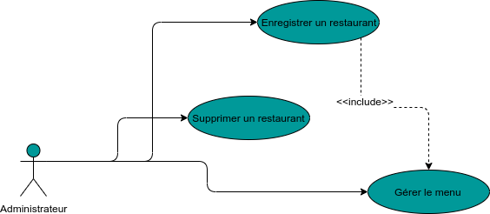
Figure 1: Use case << Gérer restaurant >>

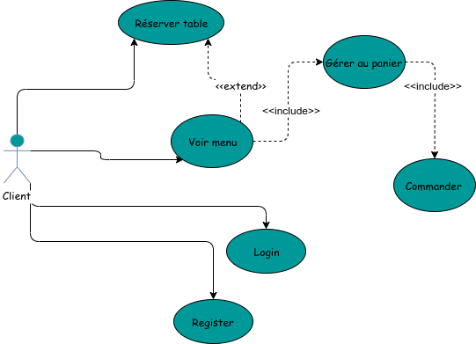Figure 2: Use case << Commande >>

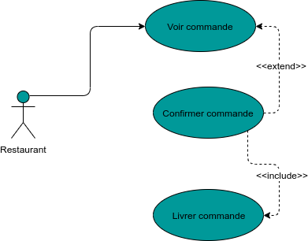
Figure 3: Use case << Confirmation Commande >>

Conception du système
- Diagramme de séquence « Commande »

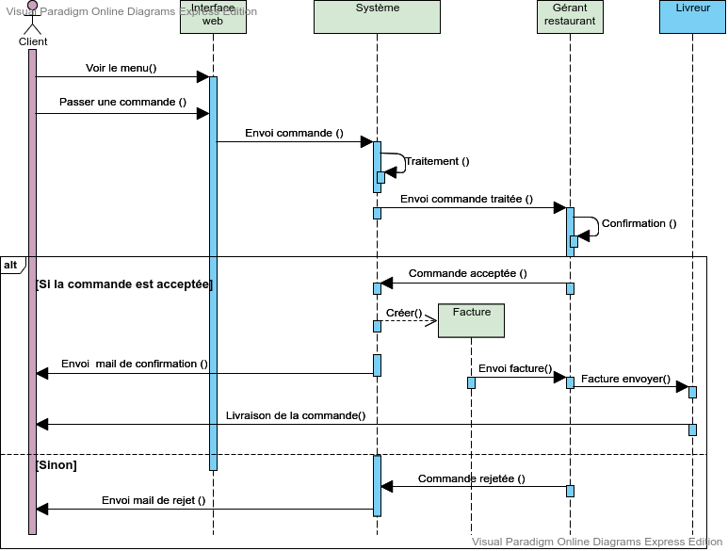Figure 4: Diagramme de séquence << Commande >>

- Diagramme de séquence « Réservation »

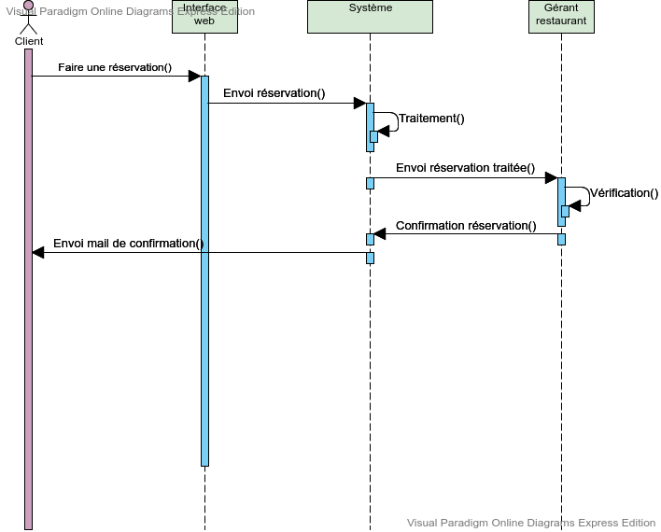Figure 5: Diagramme de séquence << Réservation >>

- Diagramme de classes « Gestion des restaurants » ( voir Schéma de la base de donnée « gestion restaurants » en annexe)

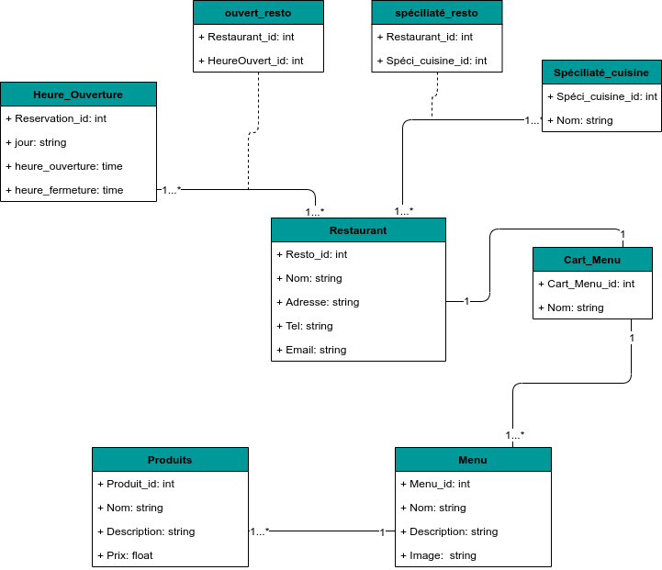Figure 6: Diagramme de classes << Gestion des restaurants >>

- Diagramme de classes « Gestion des réservations » ( voir Schéma de la base de donnée « gestion réservation » en annexe)

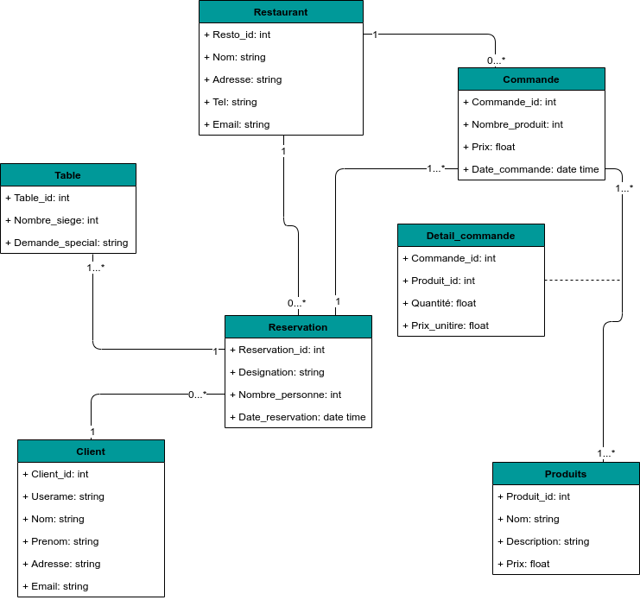Figure 7: Diagramme de classes << Gestion des réservations >>

- Diagramme de classes « Gestion des commandes » ( voir Schéma de la base de donnée « gestion commande » en annexe)

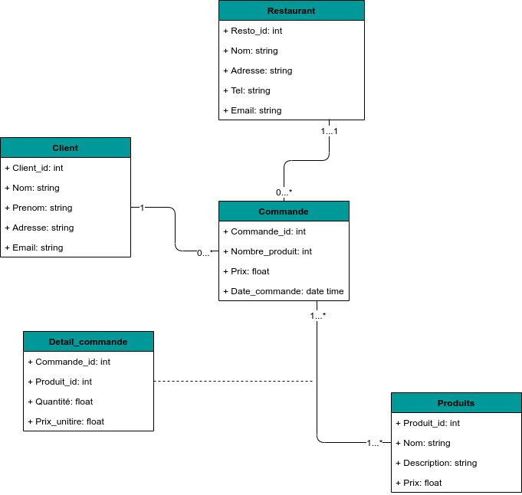Figure 8: Diagramme de classes << Gestion des commandes >>

Troisième partie : Réalisation

Chapitre 1 : Plateforme de développement

Environnement de développement
En programmation informatique, un environnement de développement est un ensemble d'outils pour augmenter la productivité des programmeurs qui développent des logiciels. Il comporte un éditeur de texte destiné à la programmation, des fonctions qui permettent, par pression sur un bouton, de démarrer le compilateur ou l’éditeur de liens ainsi qu'un débogueur en ligne, qui permet d'exécuter ligne par ligne le programme en cours de construction. Certains environnements sont dédiés à un langage de programmation en particulier.
Dans un environnement de développement « intégré » (abrégé EDI en français ou IDE en anglais, pour Integrated Development Environment) les outils sont prévus pour être utilisés ensemble (le produit d'un outil peut servir de matière première pour un autre outil). Les outils peuvent être intégrés dès le départ, c'est-à-dire qu'ils sont construits dans le but d'être utilisés ensemble. Il peut aussi s'agir d'un ensemble d'outils développés sans lien entre eux et intégrés à posteriori.
L'objectif d'un environnement de développement est d'augmenter la productivité des programmeurs en automatisant une partie des activités et en simplifiant les opérations. Les environnements de développement visent également à améliorer la qualité de la documentation en rapport avec le logiciel en construction. Certains environnements de développement offrent également la possibilité de créer des prototypes, de planifier les travaux et de gérer des projets.
Exemples d’environnement de développement :
- Eclipse
- Netbeans
- Visual Studio code
- Android Studio
- PhpStrom
- Bloc Note
- SublimeText
- Nod Pad++

Études de quelques langages de programmation

Définition
Un langage de programmation est un langage permettant de formuler des algorithmes et de produire des programmes informatiques qui s’appliquent à ces algorithmes.

Exemple de langage de programmation
- Le langage C
Le langage C a été inventé au cours de l'année 1972 dans les Laboratoires Bell par Dennis Ritchie et Ken Thompson. Ken Thompson avait développé un prédécesseur de C, le langage B. Dennis Ritchie a fait évoluer le langage B dans une nouvelle version suffisamment différente, en ajoutant notamment les types, pour qu'elle soit appelée C. Il est qualifié de langage de bas niveau dans le sens où chaque instruction du langage est conçue pour être compilée en un nombre d'instructions machine assez prévisible en termes d'occupation mémoire et de charge de calcul. En outre, il propose un éventail de types entiers et flottants conçus pour pouvoir correspondre directement aux types de donnée supportés par le processeur Hormis les types de base, C supporte les types énumérés, composés, et opaques. Il ne propose en revanche aucune opération qui traite directement des objets de plus haut niveau (fichier informatique, chaîne de caractères, liste, table de hachage...). Ces types plus évolués doivent être traités en manipulant des pointeurs et des types composés. De même, le langage ne propose pas en standard la gestion de la programmation orientée objet, ni de système de gestion d'exceptions. Il existe des fonctions standards pour gérer les entrées-sorties et les chaînes de caractères. Enfin et pour conclure, il est inexact que le C est un langage difficile à apprendre ! Au contraire : le C dispose de peu d'instructions, les structures de données sont limitées, etc.

- Le langage C++
C++ est un langage de programmation compilé, permettant la programmation sous de multiples paradigmes comme la programmation, la programmation orientée objet et la programmation générique. Le langage C++ n'appartient à personne et par conséquent n'importe qui peut l'utiliser sans besoin d'une autorisation ou obligation de payer pour avoir le droit d'utilisation. C++ est l'un des langages de programmation les plus populaires, avec une grande variété de plates-formes matérielles et de systèmes d'exploitation. En langage C, ++ est l'opérateur d'incrémentation, c'est-à-dire l'augmentation de la valeur d'une variable de 1. C'est pourquoi C++ porte ce nom : cela signifie que C++ est un niveau au-dessus de C. Il existe de nombreuses bibliothèques C++ en plus de la bibliothèque (C++ Standard Library) qui est incluse dans la norme. Par ailleurs, C++ permet l'utilisation de l'ensemble des bibliothèques C existantes.

- Le langage java
Java est à la fois un langage de programmation et un environnement d'exécution. Le langage Java a la particularité principale que les logiciels écrits avec ce dernier sont très facilement portables sur plusieurs systèmes d'exploitation tels qu’Unix, Microsoft Windows, Mac OS ou Linux avec peu ou pas de modifications... C'est la plate-forme qui garantit la portabilité des applications développées en Java. Le langage reprend en grande partie la syntaxe du langage C++, très utilisé par les informaticiens. Néanmoins, Java a été épurée des concepts les plus subtils du C++ et à la fois les plus déroutants, tels que l'héritage multiple remplacé par l'implémentation des interfaces. Les concepteurs ont privilégié l'approche orientée objet de sorte qu'en Java, tout est objet à l'exception des types primitifs (nombres entiers, nombres à virgule flottante, etc.). Java permet de développer des applications autonomes mais aussi, et surtout, des applications client-serveur. C'est la garantie de portabilité qui a fait la réussite de Java dans les architectures client-serveur en facilitant la migration entre serveurs, très difficile pour les gros systèmes.

- Le langage C#
C# est un langage de programmation orientée objet, fortement typé, dérivé de C et C++, ressemblant au langage Java. Il est utilisé pour développer des applications web, ainsi que des applications de bureau, des services web, des commandes, des widgets ou des bibliothèques de classes. En C# une application est un lot de classes où une des classes comporte une méthode Main, comme cela se fait en Java. Bien que le C# soit similaire à Java, il existe des différences notables, par exemple : Java n'autorise pas la surcharge des opérateurs.

- Le langage PHP
Le langage PHP a été inventé par Rasmus LERDORF en 1995 pour son usage personnel. Autrefois abréviation de Personal HomePage devenue aujourd'hui Hypertext Preprocessor, PHP s'impose comme un standard dans le monde de la programmation web par ses performances, sa fiabilité, sa souplesse et sa rapidité. PHP a été inventé à l'origine pour le développement d'applications web dynamiques qui constituent encore le cas d'utilisation le plus courant et son point fort. Cependant, les évolutions qui lui ont été apportées jusqu'à aujourd'hui assurent à PHP une polyvalence non négligeable. PHP est par exemple capable d'interagir avec Java, de générer des fichiers PDF, d'exécuter des commandes Shell, de gérer des objets (au sens programmation orientée objet), de créer des images ou bien de fournir des interfaces graphiques au moyen de PHP GTK.

Choix du langage
La description des langages de programmation faite ci-dessus nous permet de choisir PHP comme langage d'implémentation de notre application. Avec ses multiples avantages et surtout son point fort qui est le développement d'applications web dynamiques en comparaison autres langages, PHP s'impose.

Études comparatives de quelques SGBD

Définition
En informatique, un système de gestion de base de données (SGBD) est un logiciel système destiné à stocker et à partager des informations dans une base de données, en garantissant la qualité, la pérennité et la confidentialité des informations, tout en cachant la complexité des opérations. Un SGBD (en anglais DBMS pour database management system) permet d'inscrire, de retrouver, de modifier, de trier, de transformer ou d'imprimer les informations de la base de données. Il permet d'effectuer des comptes rendus des informations enregistrées et comporte des mécanismes pour assurer la cohérence des informations, éviter des pertes d'informations dues à des pannes, assurer la confidentialité et permettre son utilisation par d'autres logiciels. Selon le modèle, le SGBD peut comporter une simple interface graphique jusqu'à des langages de programmation sophistiqués.
Les systèmes de gestion de base de données sont des logiciels universels, indépendants de l'usage qui est fait des bases de données. Ils sont utilisés pour de nombreuses applications informatiques, notamment les guichets automatiques bancaires, les logiciels de réservation, les bibliothèques numériques, les logiciels d'inventaire, les progiciels de gestion intégrés ou la plupart des blogs et sites web. Il existe de nombreux systèmes de gestion de base de données. Les SGBD sont souvent utilisés par d'autres logiciels ainsi que les administrateurs ou les développeurs. Ils peuvent être sous forme de composant logiciel, de serveur, de logiciel applicatif ou d'environnement de programmation.

Exemple de quelques SGBD
- MySql
MySQL est un serveur de bases de données relationnelles SQL développé dans un souci de performances élevées en lecture, ce qui signifie qu'il est davantage orienté vers le service de données déjà en place que vers celui de mises à jour fréquentes et fortement sécurisées. Il est multithread et multi-utilisateur. C'est un logiciel libre, open source, développé sous double licence selon qu'il est distribué avec un produit libre ou avec un produit propriétaire.

Dans ce dernier cas, la licence est payante, sinon c'est la licence publique générale GNU (GPL) qui s'applique. Un logiciel qui intègre du code MySQL ou intègre MySQL lors de son installation devra donc être libre ou acquérir une licence payante. Cependant, si la base de données est séparée du logiciel propriétaire qui ne fait qu'utiliser des API tierces (par exemple en C# ou PHP), alors il n'y a pas besoin d'acquérir une licence payante MySQL.

- SQL Server
Le SQL server désigne couramment un serveur de base de données. La définition du SQL server est étroitement liée à celle du langage SQL (Structured Query Language), un langage informatique permettant d'exploiter des bases de données. Concrètement, un SQL server est un outil qui possède toutes les caractéristiques pour pouvoir accompagner l'utilisateur dans la manipulation, le contrôle, le tri, la mise à jour, et bien d'autres actions encore, de bases de données grâce au langage SQL. Le terme désigne également le nom donné au système de gestion de base de données (SGBD) commercialisé par Microsoft, ou plus précisément le nom du moteur de bases de données de ce SGDB produit par le fabricant de produits informatiques américain.

- Oracle
Oracle est un SGBD (système de gestion de bases de données) édité par la société du même nom Oracle Corporation, leader mondial des bases de données. La société Oracle Corporation a été créée en 1977 par Lawrence Ellison, Bob Miner, et Ed Oates. Elle s'appelle alors Relational Software Incorporated (RSI) et commercialise un Système de Gestion de Bases de données relationnelles (SGBDR ou RDBMS pour Relational Database Management System) nommé Oracle.
Oracle se décline en plusieurs versions :
- Oracle Server Standard, une version comprenant les outils les plus courants de la solution Oracle. Il ne s'agit pas pour autant d'une version bridée...
- Oracle Server Enterprise Edition

Oracle est un SGBD permettant d'assurer :
- La définition et la manipulation des données
- La cohérence des données
- La confidentialité des données
- L'intégrité des données
- La sauvegarde et la restauration des données
- La gestion des accès concurrents

- Microsoft Access
MS Access est un logiciel utilisant des fichiers au format Access (extension de fichier (.mdb) pour Microsoft DataBase (extension *.accdb depuis la version 2007). Il est compatible avec les requêtes SQL (sous certaines restrictions) et dispose d'une interface graphique pour saisir les requêtes. Il permet aussi de configurer, avec des assistants ou librement, des formulaires et sous- formulaires de saisie, des états imprimables (avec regroupements de données selon divers critères et des totalisations, sous-totalisations,conditionnelles ou non), des pages html liées aux données d'une base, des macros et des modules VBA. Comme beaucoup de systèmes de gestion de bases de données relationnelles, ses données peuvent être utilisées dans des programmes écrits dans divers langages. La dernière version en date est la version 2016 ; elle fait partie de la suite Microsoft Office 2016 et est incluse dans l'abonnement à Office 365.

Choix du SGBD
Vu leur multidisciplinarité et leur dominante croissance, plusieurs Systèmes de Gestion Base de données ne cessent de voir le jour. Cependant, Les fonctionnalités essentielles offertes par les SGBD sont : organisation des données, gestion des données, persistance des données, accès aux données, accès par programme, accès concurrent, fiabilité, protection contre les incidents, contrôle des accès et partages des données. Dans le cadre de notre travail nous utiliserons MySQL pour le stockage et la gestion des données.

Architecture applicative

Définition
En informatique, une architecture applicative désigne la structure générale inhérente à un système informatique, l'organisation des différents éléments du système (logiciels et/ou matériels et/ou humains et/ou informations) et des relations entre les éléments. Cette structure fait suite à un ensemble de décisions stratégiques prises durant la conception de tout ou partie du système informatique, par l'exercice d'une discipline technique et industrielle du secteur de l'informatique dénommée elle aussi architecture, et dont le responsable est l'architecte informatique. Les différentes architectures existantes suivantes :
- Architecture 1-Tier
- Architecture 2-Tier
- Architecture 3-Tier
- Architecture N-Tier

Exemple d’architecture
- Architecture 1-Tier
Dans une architecture 1-tiers, l’API peut être utilisée soit en monoposte ou sur un serveur de fichiers ou sur un système central. Autrement dit, la couche présentation la couche traitement et la couche données s’exécute sur le même serveur. L’avantage est qu’il y’a une simplicité d’administration et une centralisation des données.
Inconvénient :
- Interface simplement
- Risque élevé de monter en charge

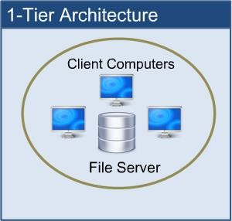Figure 9: Présentation de l’architecture 1-Tier

- Architecture 2-Tier
Elle est encore appelée client server de première génération et repose sur l’utilisation de moteur de bases de données relationnelles. Ce moteur permet de distribuer la gestion de la persistance sur un serveur. Dans les 2 éléments principaux on distingue :
- Le client qui reçoit la présentation et l’interface utilisateur.
- Le serveur qui reçoit la partie persistance et la gestion physique des données.
Les services métiers peuvent être soit entièrement du coté client intégré à la présentation et le serveur ne gère que les données, soit entièrement serveur et le client ne gère que l’interface utilisateur.
Avantages:
- L’interface est plus riche
- La possibilité d’installer l’API sur le poste-client qui devient une poste intelligent.
- Le client est très sollicité et peut être lourd.
- Un important dialogue se fait entre le serveur et le client.
- Une relation étroite entre le programme client et l’organisation côté serveur qui entraîne une difficulté d’évolution.
Pour corriger ce défaut il faut donner la possibilité d’alléger le client et rendre le système plus souple.

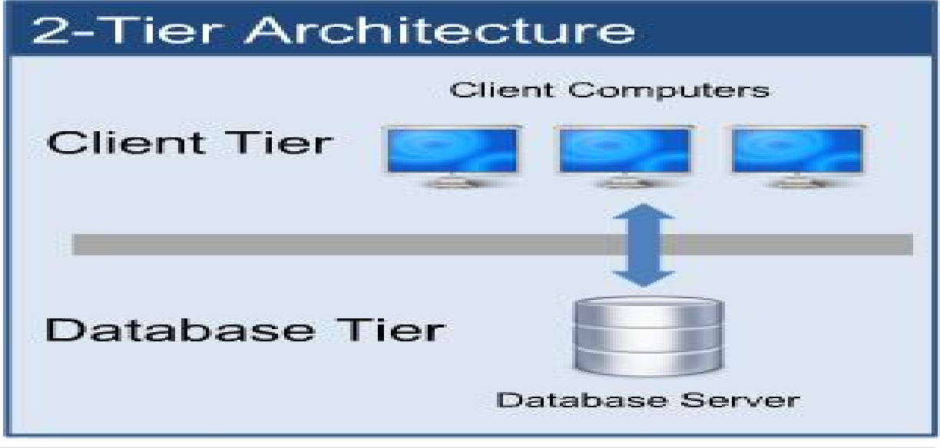Figure 10: Présentation de l’architecture 2-Tier

- Architecture 3-Tier
Dans cette architecture les trois (3) principaux tiers exécutent chacun sur machine différente :
- La présentation sur la machine cliente
- L’application métier sur les serveurs d’API
- La persistance sur le serveur de base de données
Les principes de cette architecture sont que :
- Le client gère la présentation et les traitements locaux
- Le serveur d’API gère les traitements
- Le serveur de données accueille le SGBD
Ces caractéristiques sont :
- Les trois niveaux sont indépendants ce qui facilite les évolutions.
- La répartition des tâches devient de plus en plus homogène

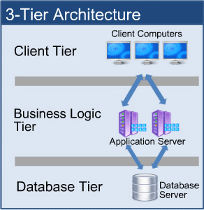Figure 11: Présentation de l’architecture 3-Tier

- Architecture N-Tier
C’est une architecture qui permet de rajouter des couches en plus (3-tiers évolué). Plusieurs serveurs d’API peuvent être mise en œuvre, ce qui facilite l’évolution et la montée en charge. Seulement elle est très complexe et son coût de mis en œuvre très onéreux. L’autre inconvénient cette architecture, ces services s’appliquent sur des technologies très variées nécessitant de gérer l’hétérogénéité et l’interopérabilité.

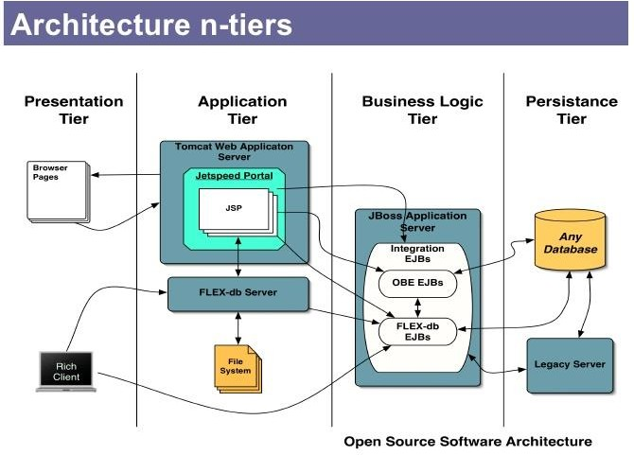Figure 12: Présentation de l’architecture N-Tier

Choix de l’architecture
Après l’étude réalisée des différents types d’architectures, notre choix s’est porté sur l’architecture 1-Tiers du fait de sa flexibilité, sa robustesse, sa facilité à gérer correctement les problèmes de sécurité. L’objectif premier d’un système d’information quel qu’il soit est de permettre à l’utilisateur d’accéder aux informations.

Chapitre 2 : Implémentation et déploiement

Diagramme de déploiement

En UML, un diagramme de déploiement est une vue statique qui sert à représenter l'utilisation de l'infrastructure physique par le système et la manière dont les composants du système sont répartis ainsi que leurs relations entre eux. Les éléments utilisés par un diagramme de déploiement sont principalement les nœuds, les composants, les associations et les artefacts. Les caractéristiques des ressources matérielles physiques et des supports de communication peuvent être précisées par stéréotype.

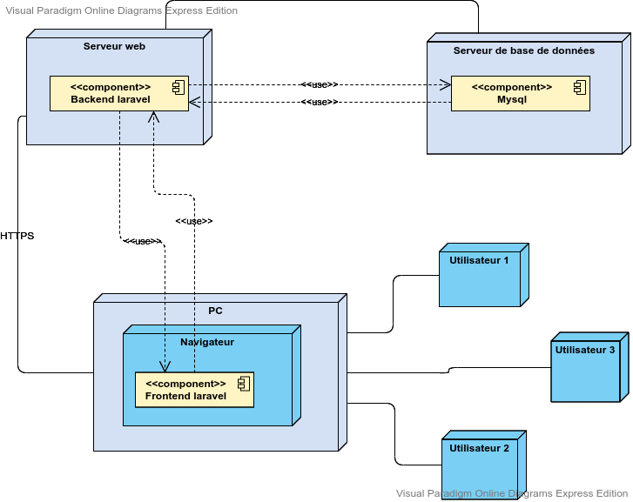Figure 13: Diagramme de déploiement

Gestion de la sécurité
La sécurité des systèmes d’information (SSI) est l’ensemble des moyens techniques, organisationnels, juridiques et humains nécessaires et mis en place pour conserver, rétablir, et garantir la sécurité du système d'information. Assurer la sécurité du système d'information est une activité du management du système d'information.
Aujourd’hui, la sécurité est un enjeu majeur pour les entreprises ainsi que pour l’ensemble des acteurs qui l’entourent. Elle n'est plus confinée uniquement au rôle de l’informaticien. Sa finalité sur le long terme est de maintenir la confiance des utilisateurs et des clients. La finalité sur le moyen terme est la cohérence de l’ensemble du système d’information. Sur le court terme, l’objectif est que chacun ait accès aux informations dont il a besoin.
Le système d'information représente un patrimoine essentiel de l'organisation, qu'il convient de protéger. La sécurité informatique consiste à garantir que les ressources matérielles ou logicielles d'une organisation sont uniquement utilisées dans le cadre prévu. »
La sécurité des systèmes d'information vise les objectifs suivants :
- La disponibilité : Le système doit fonctionner sans faille durant les plages d'utilisation prévues et garantir l'accès aux services et ressources installées avec le temps de réponse attendu.
- L'intégrité : Les données doivent être celles que l'on attend, et ne doivent pas être altérées de façon fortuite, illicite ou malveillante. En clair, les éléments considérés doivent être exacts et complets.
- La confidentialité: Seule les personnes autorisées ont accès aux informations qui leur sont destinées. Tout accès indésirable doit être empêché.
- La traçabilité (ou « Preuve ») : garantie que les accès et tentatives d'accès aux éléments considérés sont tracés et que ces traces sont conservées et exploitables.
- L'authentification : L'identification des utilisateurs est fondamentale pour gérer les accès aux espaces de travail pertinents et maintenir la confiance dans les relations d'échange.
- La non-répudiation et l'imputation : Aucun utilisateur ne doit pouvoir contester les opérations qu'il a réalisées dans le cadre de ses actions autorisées, et aucun tiers ne doit pouvoir s'attribuer les actions d'un autre utilisateur.
Une fois les objectifs de la sécurisation déterminée, les risques pesant sur chacun de ces éléments peuvent être estimés en fonction des menaces. Le niveau global de sécurité des systèmes d'information est défini par le niveau de sécurité du maillon le plus faible.
Les précautions et contre-mesures doivent être envisagées en fonction des vulnérabilités propres au contexte auquel le système d'information est censé apporter service et appui. C’est ainsi que pour notre système nous avons opté pour les mesures suivantes :
- La gestion des rôles et des accès
- Un algorithme de cryptage pour les mots de passe
- Une politique de sauvegarde des informations

Présentation de l’application
La plateforme de gestion des commandes et réservations des tables en ligne est une plateforme qui gère le menu des différents restaurants, les commandes et bien entendu les réservations des tables.
L'interface ergonomique de celui-ci reste unique pour sa simplicité. La plateforme a un côté administrateur qui permet d’enregistrer les différents restaurants. Aussi, un côté client qui permet aux clients de passer leurs commandes ou de faire une réservation. Enfin, une partie pour les restaurants, qui permettent d’accepter une commande ou une réservation de table.
Voici quelques fenêtres de la plateforme. Pour la partie client, nous allons présenter juste le côté commande.

- Partie Administrateur
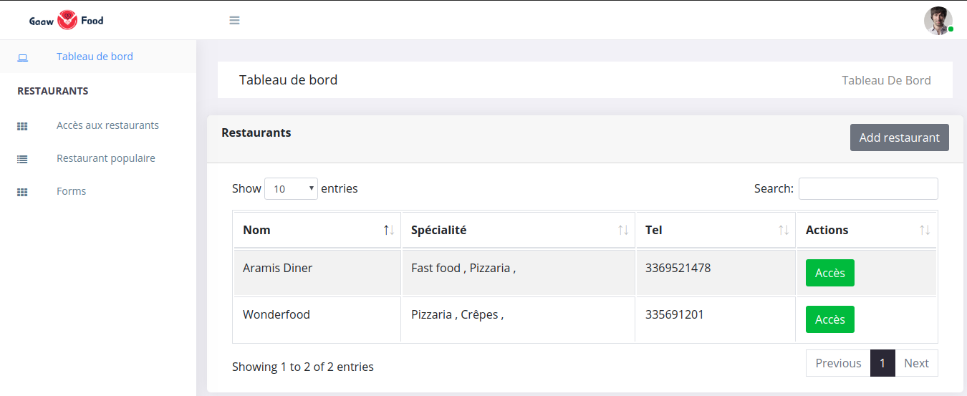Figure 14: Ajouter un restaurant

- Partie client
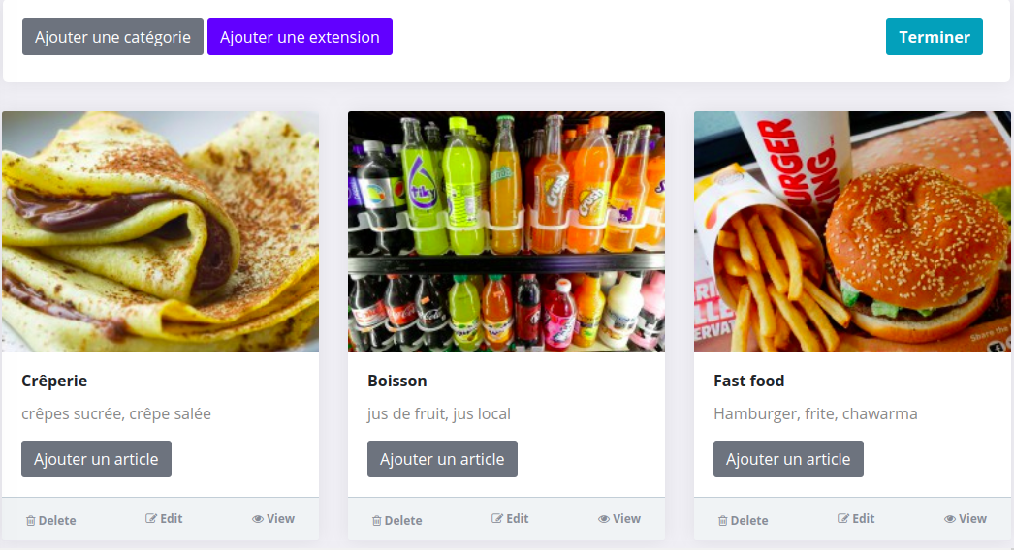Figure 15: Ajouter un menu avec ses catégories
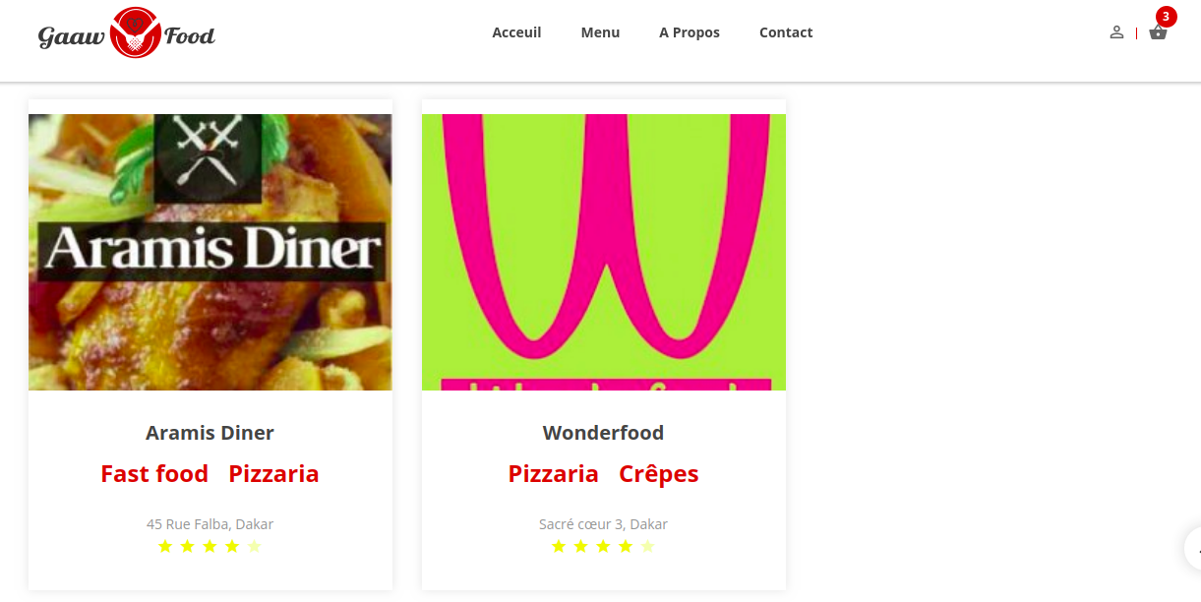Figure 16: Page d’accueil avec les différents restaurants côté utilisateur
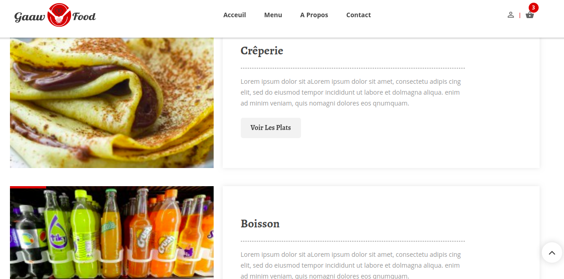Figure 17: Menu par catégories

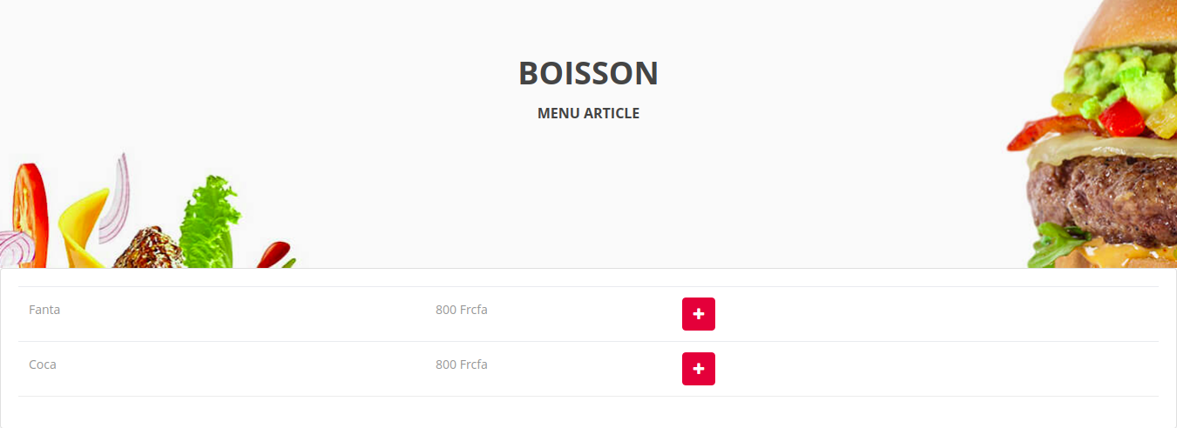Figure 18: Ajouter un article au panier

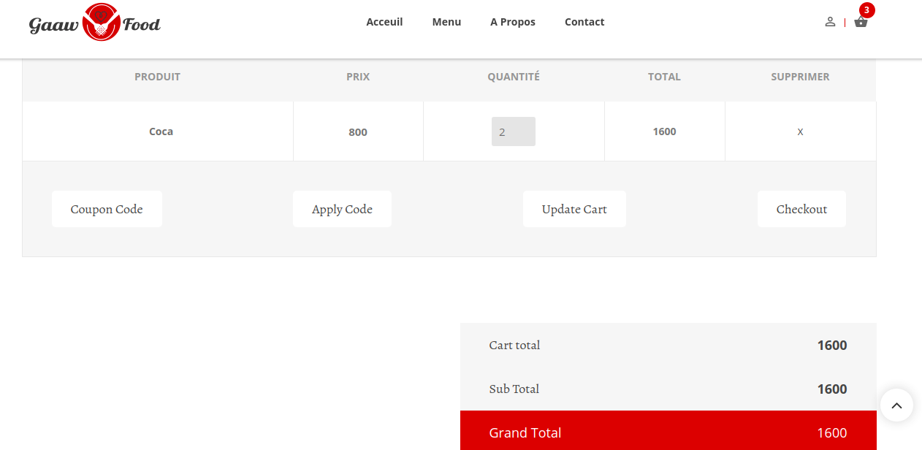Figure 19: Voir le panier

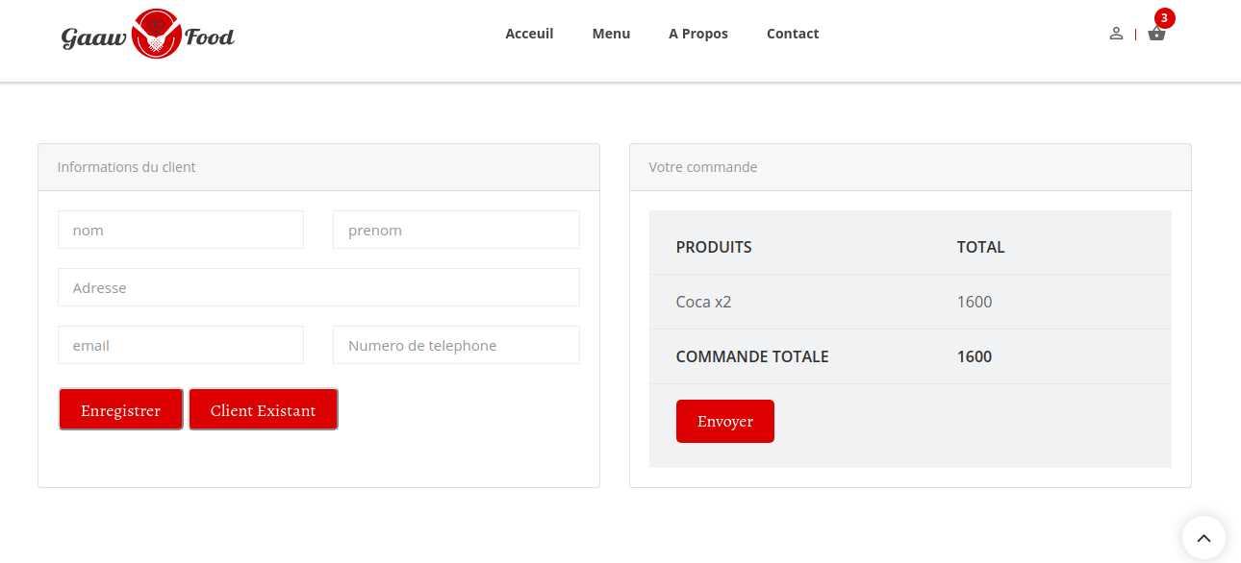Figure 20: Envoyer la commande

- Partie restaurant

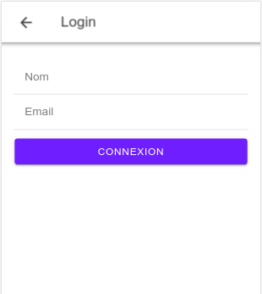Figure 21: Formulaire de connexion côté restaurant

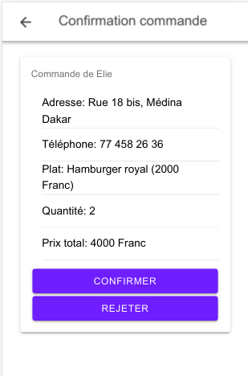Figure 22: Confirmation commande côté restaurant

Conclusion et Perspectives

La perfection n'est pas de ce monde. Le travail de fin de cycle que nous venons de présenter aujourd'hui est le fruit de divers sacrifices caractérisant ainsi notre détermination à proposer une solution. Loin de nous, l'idée de dire que notre solution est la meilleure, nous avons essayé d'apporter notre contribution et nous laissons aux autres la latitude d'apprécier ce travail.

Nous avons mis en place une plateforme de gestion de commandes en ligne. Cette dernière présente des avantages multiples. Parmi ces avantages, nous pouvons citer la facilité de modifier le menu une fois en ligne, le fait de permettre aux clients de commander très simplement et de prendre leur temps pour se décider. Ce qui permet de se débarrasser de « fardeaux d’impression », d’éviter non seulement les « tracas » liés au traitement des clients indécis mais également le temps perdu par le personnel. Et du coup, notre système permettra, à terme, aux restaurateurs de faire des économies importantes.

Cependant, mettre en place une solution de commande en ligne présente des risques de concurrence féroces entre les restaurants. En effet, une fois connectés sur la plateforme, les consommateurs peuvent rapidement comparer les menus des différents restaurants. Ils peuvent facilement donc choisir un menu abordable, et les restaurants ayant des menus assez chers perdront des clients. Aussi, la qualité de la nourriture est un risque majeur, les restaurants doivent assurer une bonne nourriture au consommateur pour ne pas le perdre.

Les perspectives associées à notre travail concernent les points suivants :
- Gérer la livraison. Dans l’état actuel, les restaurants gèrent eux-mêmes les livraisons de commandes des clients
- mettre en place un système de paiement en ligne sécurisé pour permettre aux clients de payer à travers la plateforme.
- Intégrer la gestion des réservation de table dans la plateforme.
- Déployer l’application pour qu’elle soit utilisée et rende service.

Nous ne pouvons prétendre avoir réalisé un travail sans imperfection, car il s’agit d’une œuvre
humaine. Mais nous osons croire que le système proposé apportera satisfaction aux restaurants qui vont l’utiliser. Cela étant, les remarques et suggestions des lecteurs sont souhaitées pour l'élaboration d'un édifice scientifique aussi constant qu'on peut le croire.

Webographie

- https://online.visual-paradigm.com/fr/ Consulter le 28 novembre 2019
- https://cian.developpez.com/uml2/tutoriel/sequence/ Consulter le 27 novembre 2019
- https://www.lopinion.fr/edition/economie/amazon-investit-515-millions-dollars-dans-deliveroo-187273 . Consulté le 2 novembre 2019
- https://www.sec.gouv.sn/dossiers/politique-de-s%C3%A9curit%C3%A9-des-syst%C3%A8mes-dinformation-de-letat-du-s%C3%A9n%C3%A9gal-pssi-es . Consulté le 2 novembre 2019
- https://fr.wikipedia.org/wiki/Restaurant . Consulté le 4 septembre 2019
- https://www.wasserstrom.com/blog/2018/10/12/food-delivery-risks/ Consulté le 4 septembre 2019
- https://www.gloriafood.com/restaurant-ideas/advantages-of-online-food-ordering Consulté le 4 septembre 2019
- https://www.cloudwaitress.com/blog/types-of-online-ordering-systems-for-restaurants Consulté le 4 septembre 2019
- https://www.quora.com/How-important-is-online-food-ordering-system-for-my-restaurant Consulté le 2 septembre 2019
- https://laravel.com/docs/5.8 Consulté le 30 août

Annexes

- Schéma de la base de donnée « gestion restaurants »
cart_menu ( cart_menu_id, nom )
heure_ouverture ( heure_id, jour, heure_ouvert, heure_ferme )
menu ( menu_id, cart_menu_id, nom, description, image )
ouvert_resto ( resto_id, heure_id )
restaurant ( resto_id, nom, adresse, tel, émail )
produits ( produit_id, menu_id, nom, description, image )
spécialité_cuisine ( spécilité_cuisine_id, nom )
spécialité_resto ( resto_id, spécilite_cuisine_id )
- Schéma de la base de donnée « gestion réservation »
client ( client_id , nom, adresse, téléphone )
commande ( commande_id, resto_id, réservation_id, date, prix )
réservation ( reserv_id , resto_id, client_id, nombre_personne, date_réservation )
produit ( produit_id, nom, description, image )
détail_commande ( commande_id, produit_id, quantité, prix_unitaire)
restaurant ( resto_id, nom, adresse, tel, émail )
table ( table_id, reserv_id, nombre_siège, demande spéciale )
- Schéma de la base de donnée « gestion commande »
client ( client_id , nom, adresse, téléphone, email )
commande ( commande_id, resto_id, réservation_id, date, date_réservation )
détail_commande ( commande_id, produit_id, quantité, prix_unitaire)
produit ( produit_id, nom, description, image )
restaurant ( resto_id, nom, adresse, tel, émail )

